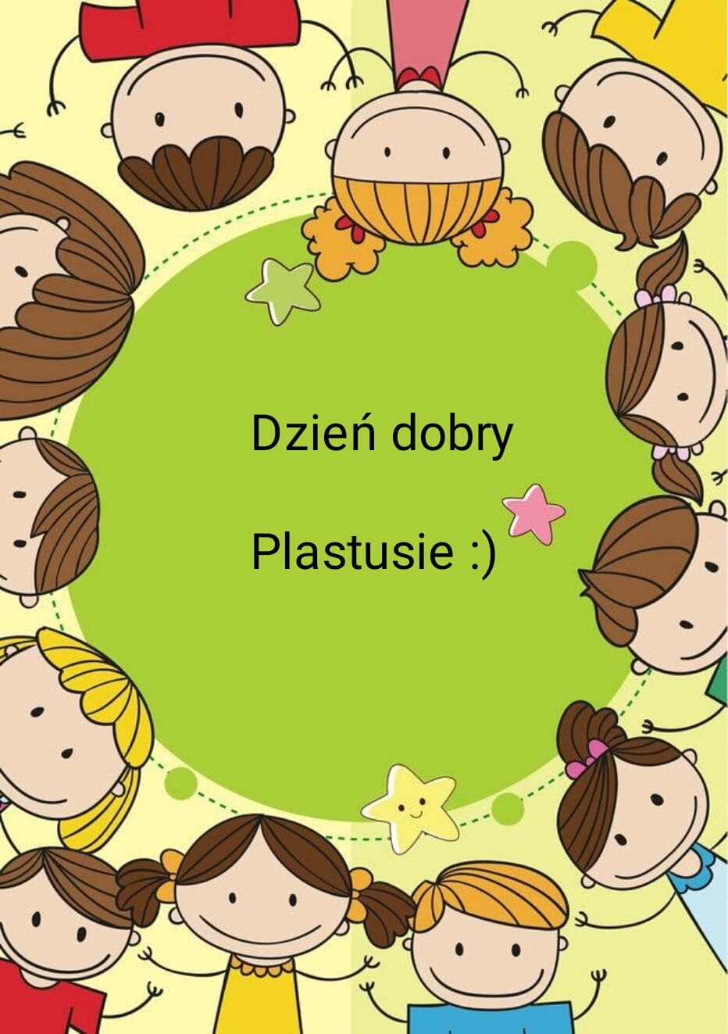

Tajemnice książek.
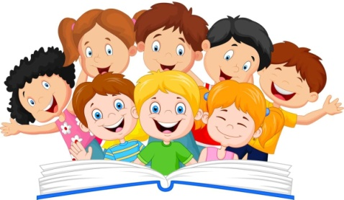
Temat: Moje ulubione książki.

Część I

27.04.2020 r.

- „Tulinkowy taniec” na rozgrzewkę.
https://www.youtube.com/watch?v=20kRqwaYjvA&list=PL2YRXvY-taXnKTAhSaXzowhzmnjzGgxrL&index=10

„Tiki tiki”
https://www.youtube.com/watch?v=UP-ctUE4DHo

„Ręce prosto”
https://www.youtube.com/watch?v=YQNaA-U9Lcc

- Powitanie „ Pajęczynka”:
Usiądźcie wszyscy w kole. Do zabawy potrzebna będzie na włóczka. Rzucajcie ją do siebie nawzajem, a powstanie piękna pajęczynka.

- Kilka domowych zadań praktycznych :
Segregacja zakupów
Dziecko rozpakowuje zakupy i sprawdza, czy np. mama kupiła odpowiednią liczbę jabłek, tak by starczyło dla każdego.
Winda
Jest bardzo dobrą okazją do rozmawiania z dzieckiem o numeracji pięter, wymieniania numerów pięter, które znajdują się niżej, i tych, które są wyżej.
Sprzątanie
Można zaproponować dziecku ustawienie zabawek według np. wielkości. Dziecko numeruje je i stwierdza: Ta jest pierwsza, ta druga itd.
- Zagadka wprowadzająca do tematu zajęć. Podziel słowo „książka” na sylaby.

„Choć nie ma zamka ani kluczyka
Często otwierasz ją i zamykasz.
W swym wnętrzu wiele tajemnic mieści,
wierszyków , bajek i opowieści”.(książka)

- Zabawa słowna „Skojarzenia”. Co kojarzy ci się ze słowem „książka”?

- Posłuchajcie wspólnie piosenek o książkach

https://www.youtube.com/watch?v=Ep2bb4M7llc
https://www.youtube.com/watch?v=wnJFiwa5a8U
https://www.youtube.com/watch?v=z_Qjzkd92Y4
https://www.youtube.com/watch?v=TaYR4YBqkJI

- „Jakie książki lubimy?”- rozmowa na temat literatury dziecięcej. Opowiedz o swojej ulubionej książce. Opisz również jej wygląd.

- „Moje książeczki” – zabawa dydaktyczna. Ułóżcie przed sobą kilka książeczek. Zadaniem dziecka jest odpowiedzieć na pytania.
- Czym różnią się od siebie te książeczki?
- Czy są tej samej wielkości?
- Czy są tej samej grubości?
- Czy mają takie same kolory?
- Co można znaleźć w tych książkach?

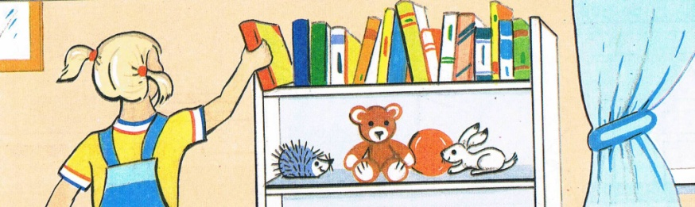

- Jak powstaje książka? Film edukacyjny.
https://www.youtube.com/watch?v=5dHmwZRQ0FI

- „Mała czy duża?” – zabawa dydaktyczna. Do tej zabawy będziecie potrzebować kilku książek w różnych rozmiarach. Zadaniem dzieci jest ich układanie od największej do najmniejszej i odwrotnie lub od najcieńszej do najgrubszej .

- „Książka do książki” – zabawa dydaktyczna. Spróbujcie ułożyć książki kolorystycznie, np. wszystkie z białą okładką.

- „Z książką na głowie” - zabawa ruchowa. Zastąp książkę gazetami bądź katalogami reklamowymi. Ułóż dziecku na głowie i wyznacz trasę do przejścia.

- „Moje książki” – słuchanie wiersza I. Salach oraz rozmowa na temat jego treści.

Moje książki kolorowe
stoją równo na półeczce.
Myją ręce i oglądam
kartką po karteczce.
Czasem książki czyta mama,
bo ja nie potrafią sama.
Z książek wiele się dowiecie
O szerokim, pięknym świecie.
O roślinach, o zwierzętach,
o dalekich krajach też.
Wszystko w książce jest zamknięte,
więc ją w ręce bierz.

- Dlaczego dobrze jest mieć książeczki w domu i czytać je codziennie?
- Co trzeba zrobić, zanim weźmiemy do ręki książkę?

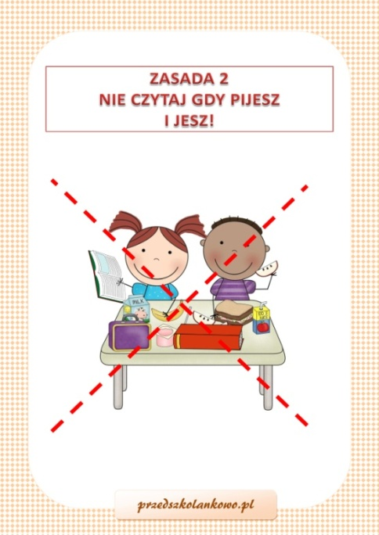
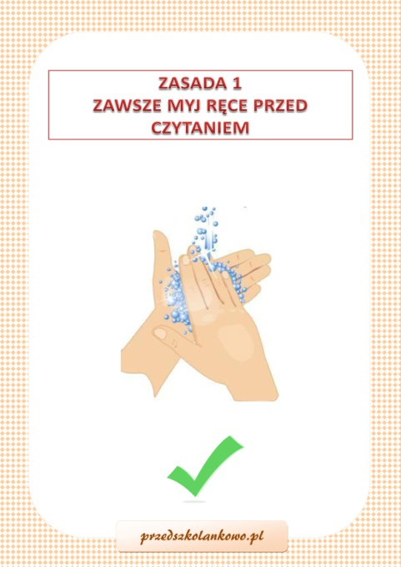
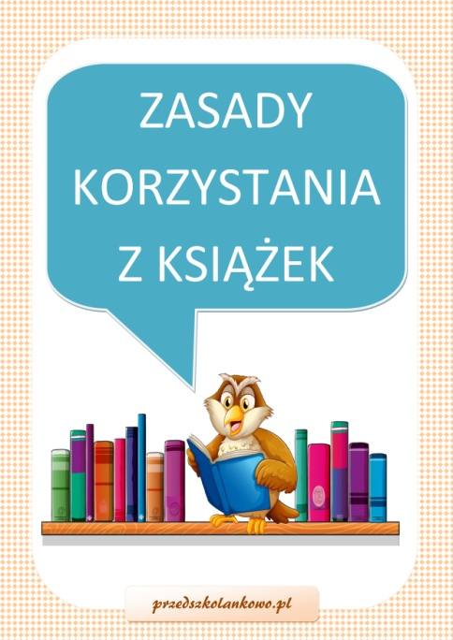
- Poznajmy zasady korzystania z książek.

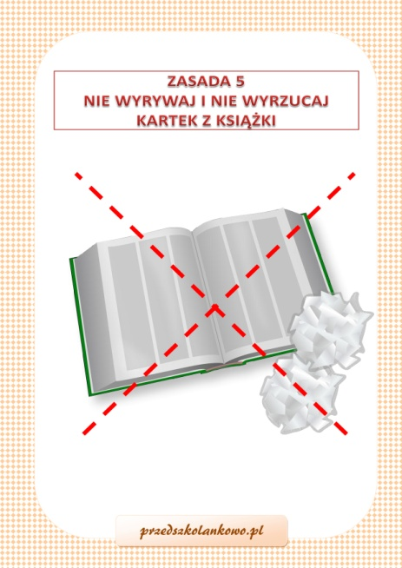
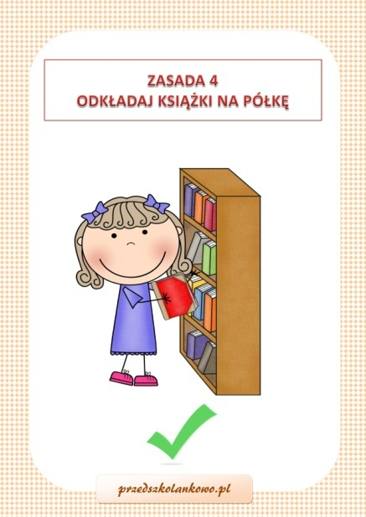
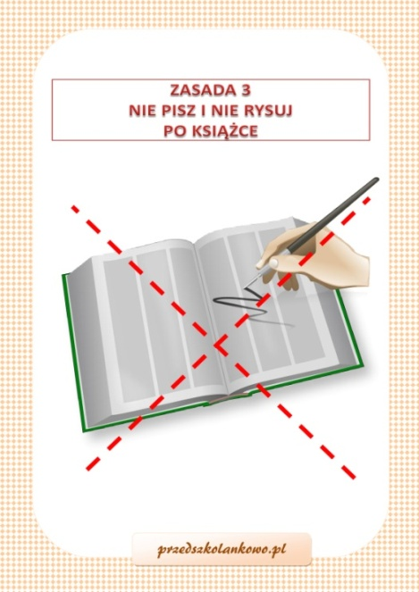

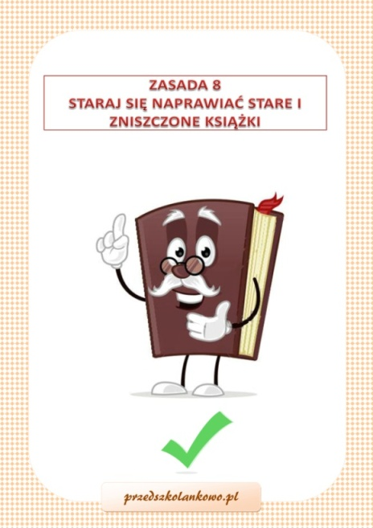
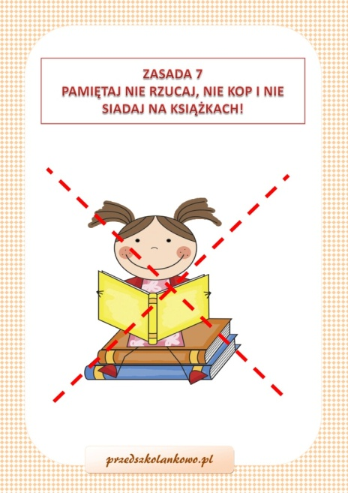
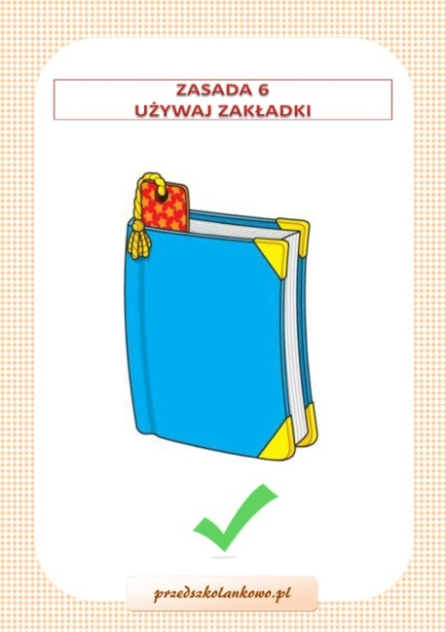

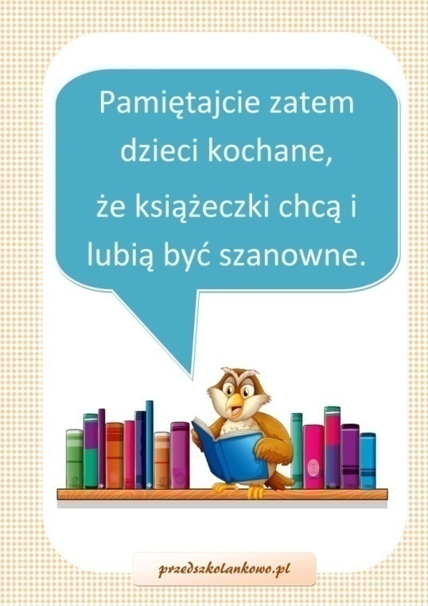

- Praca z KP2.23.
Dzieci porządkują książki i zabawki na półkach regału, utrwalając określenia: najwyżej, najniżej, w środku. (dzieci mogą narysować książki – kolorowe prostokąty)
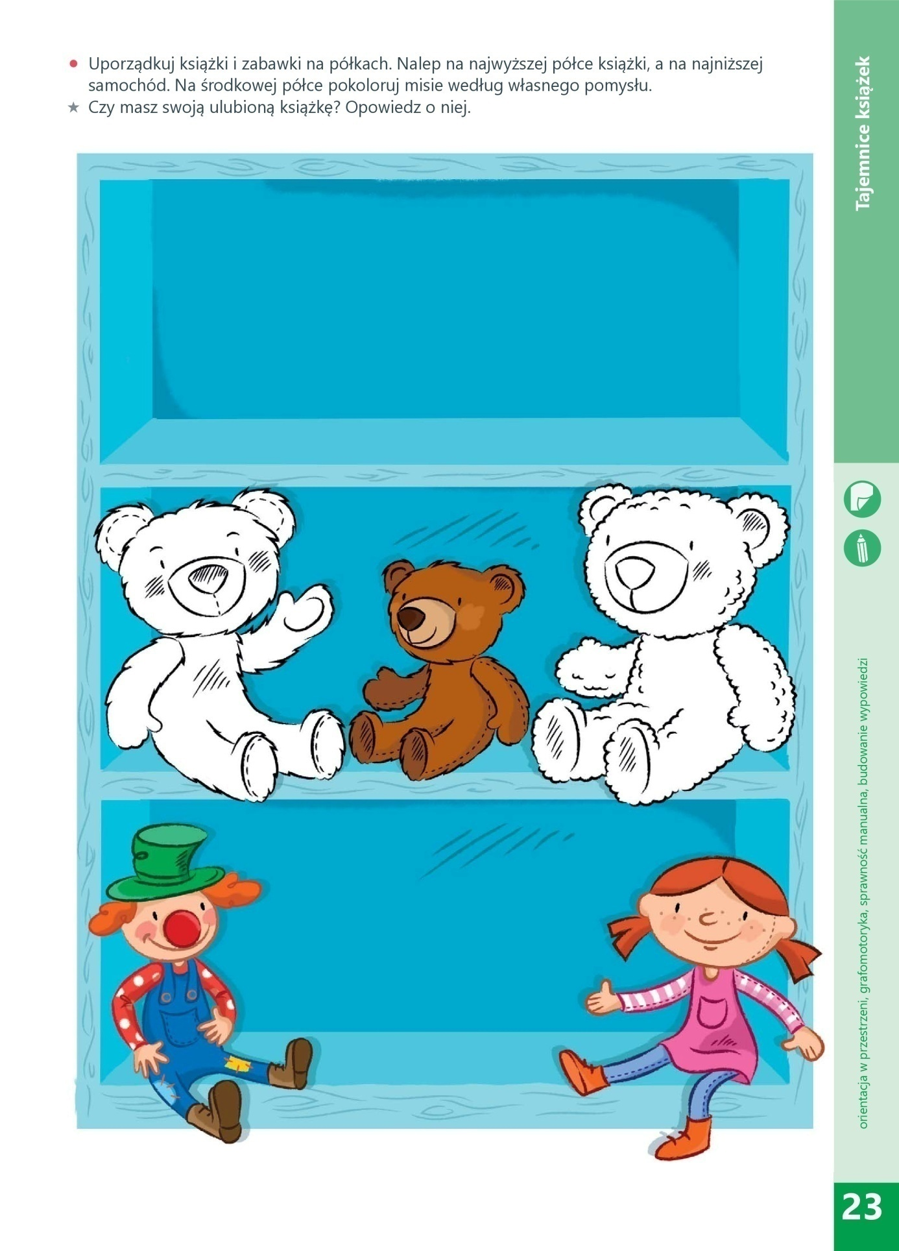

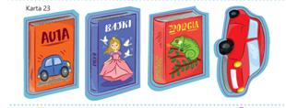

- Na regale – zabawa dydaktyczna. Stosując określenia - najwyżej, najniżej, w środku -spróbujcie opisać co i gdzie znajduje się na półeczkach. Do zabawy możecie także wykorzystać wasze domowe regały/komody/półki. Zadawaj dziecku pytania: gdzie stoją książki?, na której półce jest maskotka? itp.
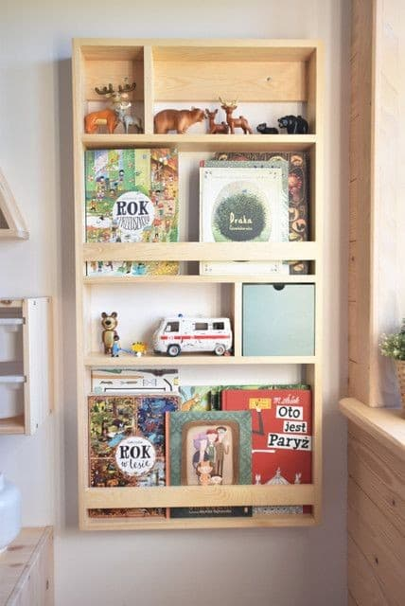
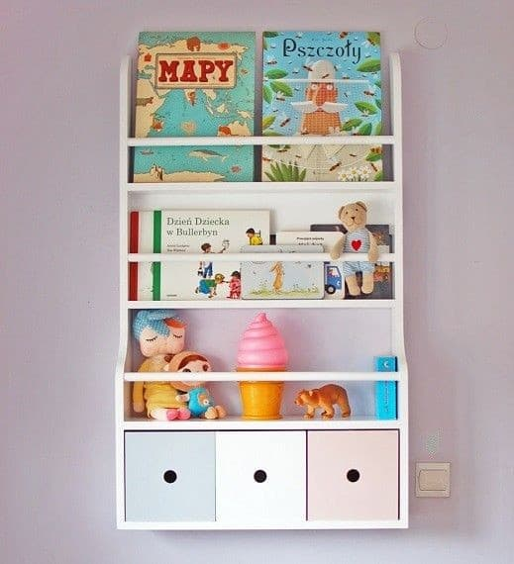
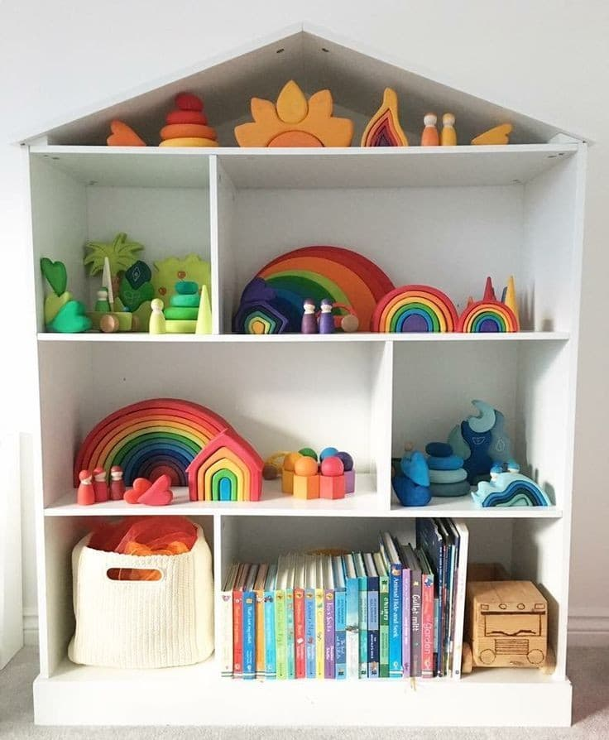
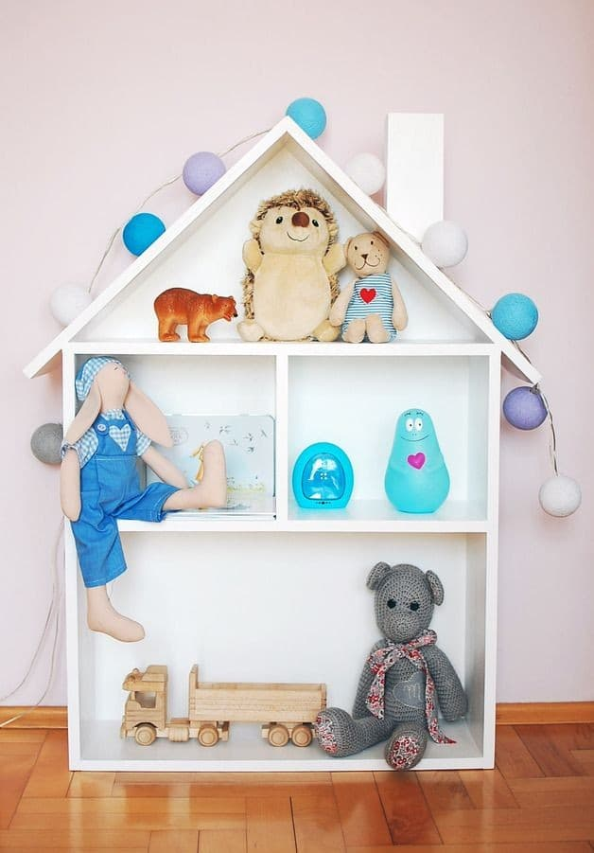

- Ulubiony bohater – zabawa dydaktyczna. Dzieci wybierają swojego ulubionego bohatera książki. Próbują go opisać, stosując jak najwięcej określeń.

- Bajki do słuchania.

https://kubus.pl/audiobooki/
http://audio-bajki.pl/-
- „Szpital chorej książki”. Może posiadacie w domu jakieś zniszczone książki? Spróbujcie je razem naprawić.

- Stara i nowa – podobieństwa i różnice. Jeśli macie w domu stare książki pokażcie je dzieciom. Niech dokonają porównań między „starymi” a „nowymi” książkami.

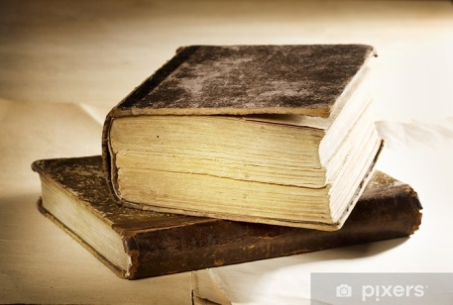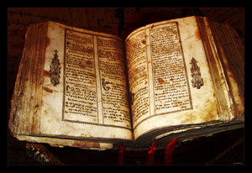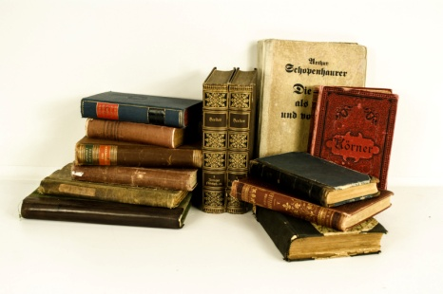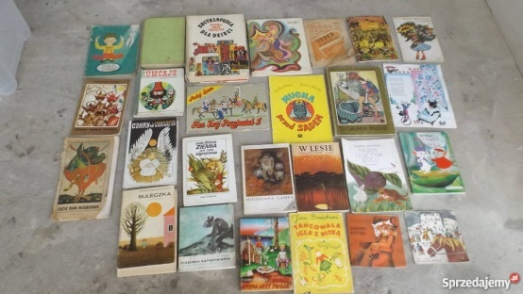

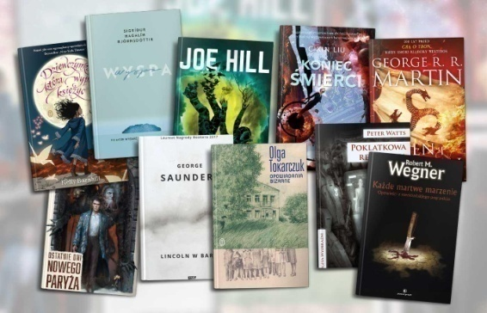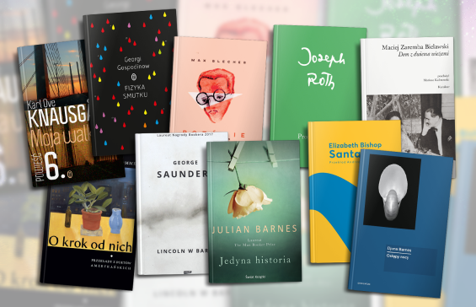
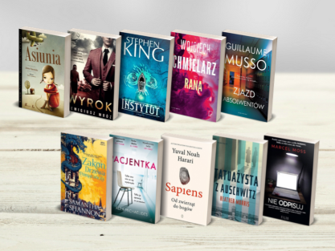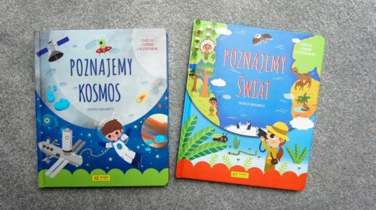
- Rodzina Treflików „Warto czytać” . Propozycja bajki do obejrzenia.

https://www.youtube.com/watch?v=jc-OfE8YI_4&t=165s

- Ile książek widzisz na obrazku? Jakiego koloru książka jest najwyżej? A jakiego najniżej? Wymień kolory książek, które są w środku.

- Moja książeczka- praca plastyczna. Zachęcam też do narysowania okładki swojej ulubionej książki lub zaprojektowanie nowej.
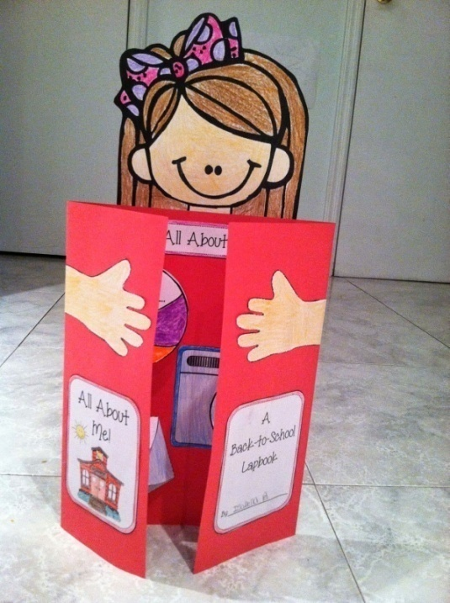
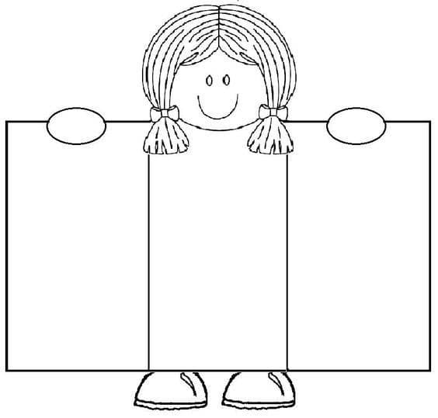

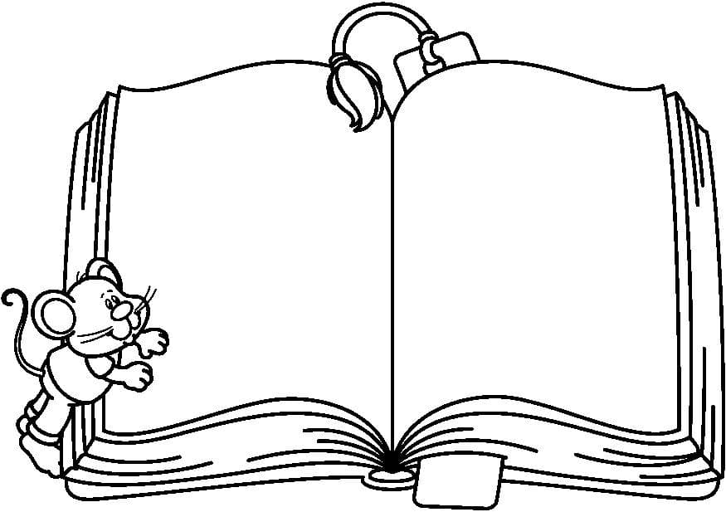

- Dodatkowe karty pracy. 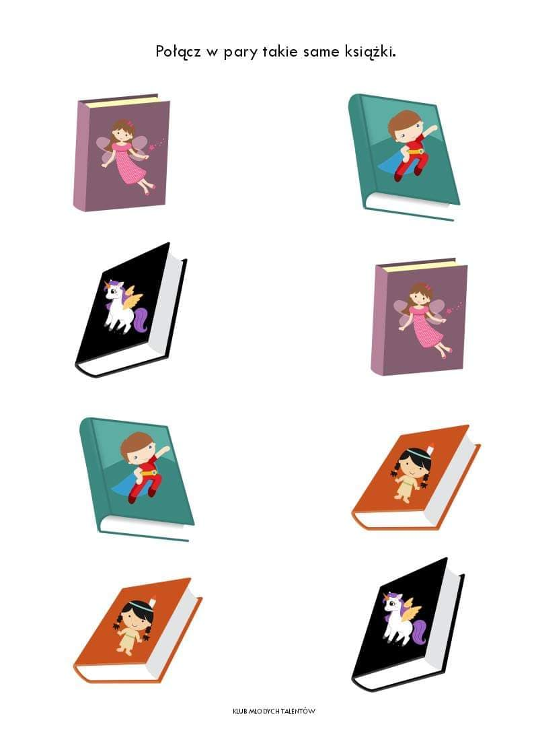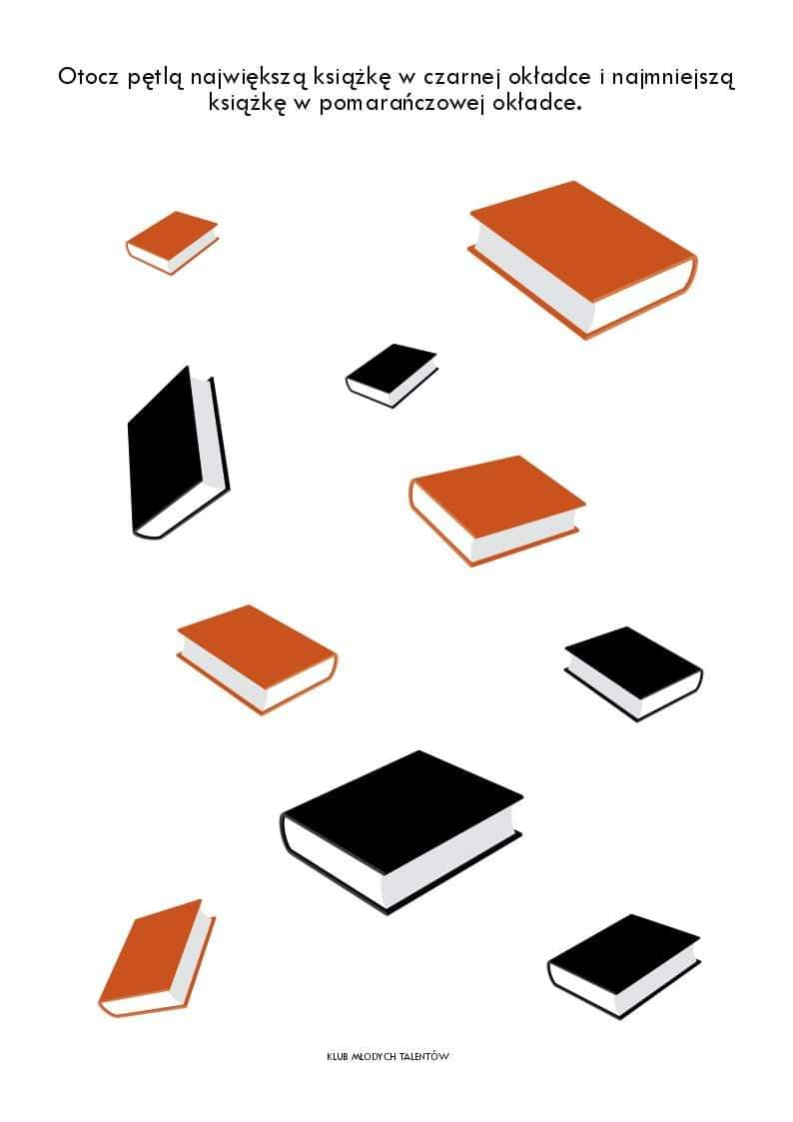
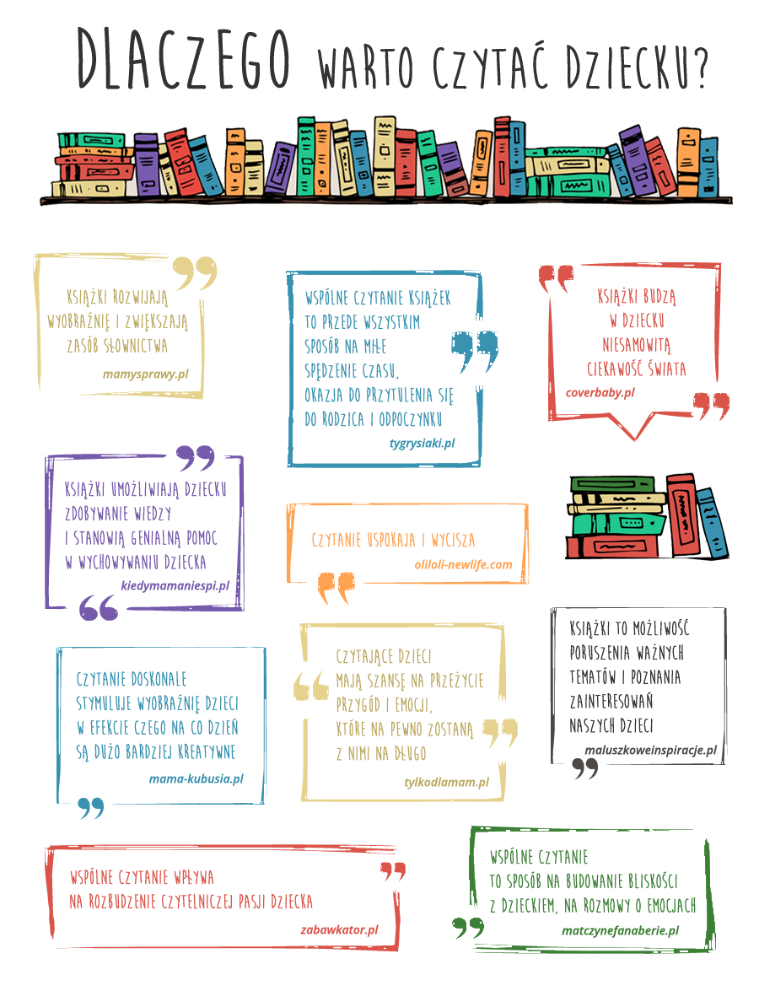

28.04.2020 r.
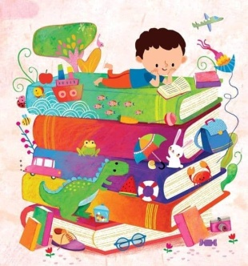
Temat: Jak powstaje papier?

Część II

- Jarzynowa gimnastyka.

https://www.youtube.com/watch?v=oD_4YBKMKFs

- Wieje wietrzyk – zabawa ruchowa. Rodzic mówi: „Wieje wietrzyk” – dzieci z uniesionymi ku górze rękami lekko przechylają się na boki i szeptem szumią: "szszsz" na słowa: „Wichura” – pochylają się na wszystkie strony i głośno naśladują odgłos wiejącego mocno wiatru: uuuu. Następnie rodzic mówi: "Słońce świeci"- dzieci w uniesionymi rękami ku górze naśladują ruch "wkręcanej żarówki"- jako świecącego na niebie słońca. Na słowa: "Pada deszcz" dzieci kucając uderzają palcami o podłogę i mówią: "kap kap".

- Zabawy z papierem – zabawa plastyczno –techniczna. Rodzic przeprowadza pokaz zastosowania papieru o różnych fakturach, np. zwijanie kartki białego papieru w rulon i robienie z niej lunety, zagniatanie gazet w papierowe kule. Dzieci próbują wykorzystać proponowane przedmioty, mając do dyspozycji różnego rodzaju papier.

- Historia papieru. Co było przed książką? Na czym pisano?
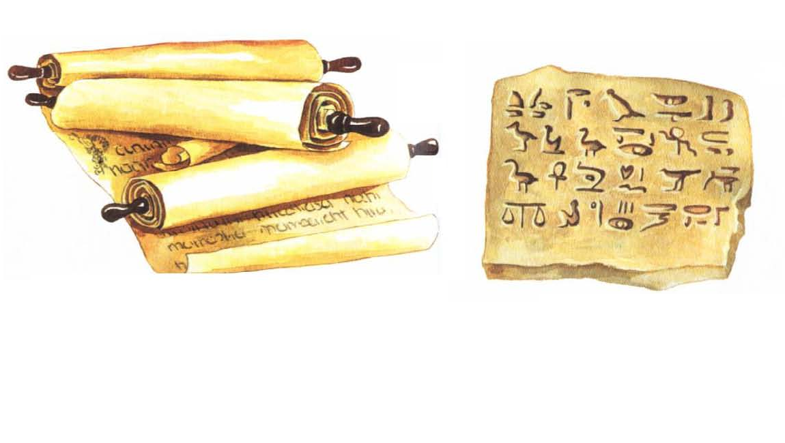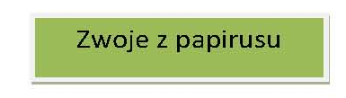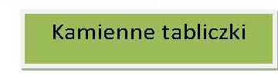

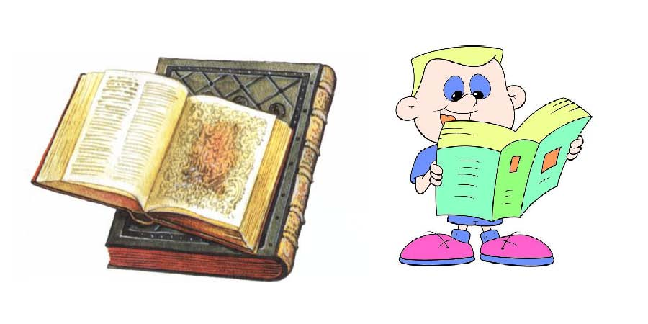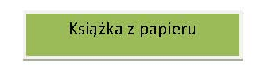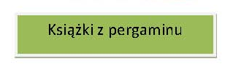

- Jak powstaje papier? Film edukacyjny.

https://www.youtube.com/watch?v=vbN4zx1SEek

https://vod.tvp.pl/video/podroze-z-historia,jak-powstaje-papier,29860750

- Ćwiczenia oddechowe. Dziecko stoi swobodnie na dywanie, otrzymuje kartki z gazet dużego formatu. Trzyma kartki przed sobą, wciąga powietrze nosem i wypuszcza ustami tak, aby kartki się poruszały.
- „Odwróć kartkę” - ćwiczenia oddechowe, odwracanie kartek w książce przy pomocy dmuchania. Dziecko bierze dowolną książkę (z cienkimi kartkami), trzyma ją otwartą. Dmuchając, próbuje przewrócić kartki książki.

- Papiernia – zabawa relaksacyjna.
Dziecko dobiera się w pary z rodzicami/ rodzeństwem. Kładzie się na brzuchu, a rodzic/ rodzeństwo wykonuje na nim prosty masaż zgodnie z treścią wiersza.
Papiernia Natalia Łasocha
Wczesnym rankiem idź do lasu, Dziecko palcami wskazującymi na przemian „spaceruje” po plecach rodziców/ rodzeństwa.
drwal tam drzewa tnie. Krawędzią dłoni dziecko delikatnie kreśli linię w poprzek pleców.
Potem wielką ciężarówką do papierni jadą pnie. Pięść jednej dłoni przesuwa wzdłuż pleców.
Duży kawał drewna weź i długo nie czekaj, Dziecko chwyta rodzica/rodzeństwo za ramiona.
na drobne kawałki porządnie go posiekaj. Krawędziami obu dłoni delikatnie stuka po plecach – od góry do dołu i od dołu do góry.
Dodaj barwnik, jaki chcesz, jeszcze klej i woda, Delikatnie dotyka szyi, a następnie jednego i drugiego ucha.
w wielkiej kadzi to wymieszaj i masa gotowa. Palcem wskazującym kreśli koła na plecach rodziców/ rodzeństwa.
Teraz trudne jest zadanie, lecz się nie poddawaj,
na podłużnych sitach tę masę rozkładaj. Palcami obydwu dłoni przesuwa po plecach od góry do dołu.
Dużo cierpliwości teraz potrzebujesz,
masa schnie, a ty ją dzielnie po trochu wałkujesz. Całą powierzchnią obu dłoni gładzi plecy od góry do dołu.
Kiedy papier już gotowy, zwiń go w wielkie bele,
taki papier co dzień ma zastosowań wiele. Dziecko turla rodziców/ rodzeństwo po dywanie.
- Clap, clap song – zabawa ruchowa z gazetami (zabawa znana Plastusiom). :)
https://www.youtube.com/watch?v=-v3t0Ks0dQk
- Zabawa twórcza z zastosowaniem gazet.
Dziecko otrzymuje starą gazetę:
- Dmucha na gazetę trzymaną w jednej dłoni,
- Zgniata ją w kulkę i podrzuca do góry,
- Rozwija gazetę i prostuje ją,
- Szeleści gazetą,
- Uderza w nią rytmicznie jednym palcem.
- Zgniata gazetę w kulkę, podrzuca ją i próbuje złapać,
- Siada na dywanie, kładzie kulkę na dłoni i próbuje zdmuchnąć,
- Kładzie się na plecach, nogi ugięte, przekłada kulkę pod plecami, nad brzuchem,
- Siada i chwyta kulkę stopami.

- Malujemy na gazetach – praca plastyczna. (propozycja)
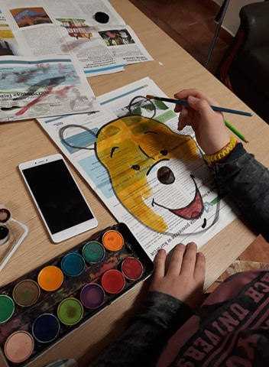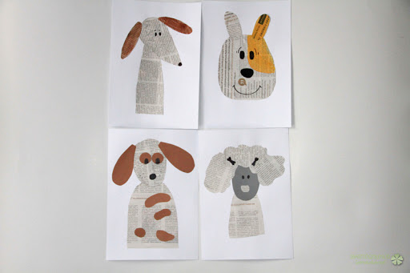

- Czytanie globalne słowa „papier”.
papier

- Co przedstawia historyjka obrazkowa? Opowiedz.
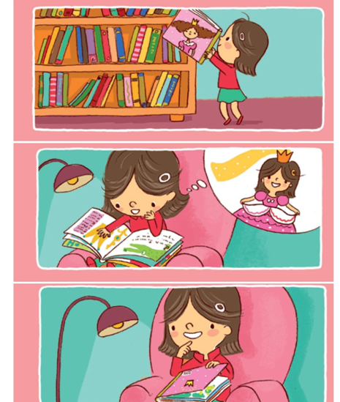
- Praca plastyczno- techniczna – luneta. Rodzic daje dziecku rolkę po ręczniku papierowym, kolorowy papier oraz różnego rodzaju kształty/naklejki do ozdabiania. Zadaniem dziecka jest ozdobienie rolki w dowolny sposób.
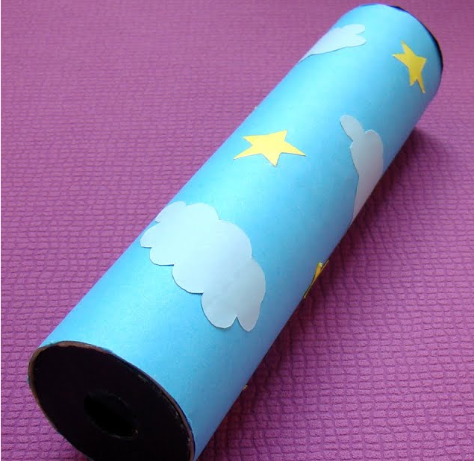
- Kolorowanki.

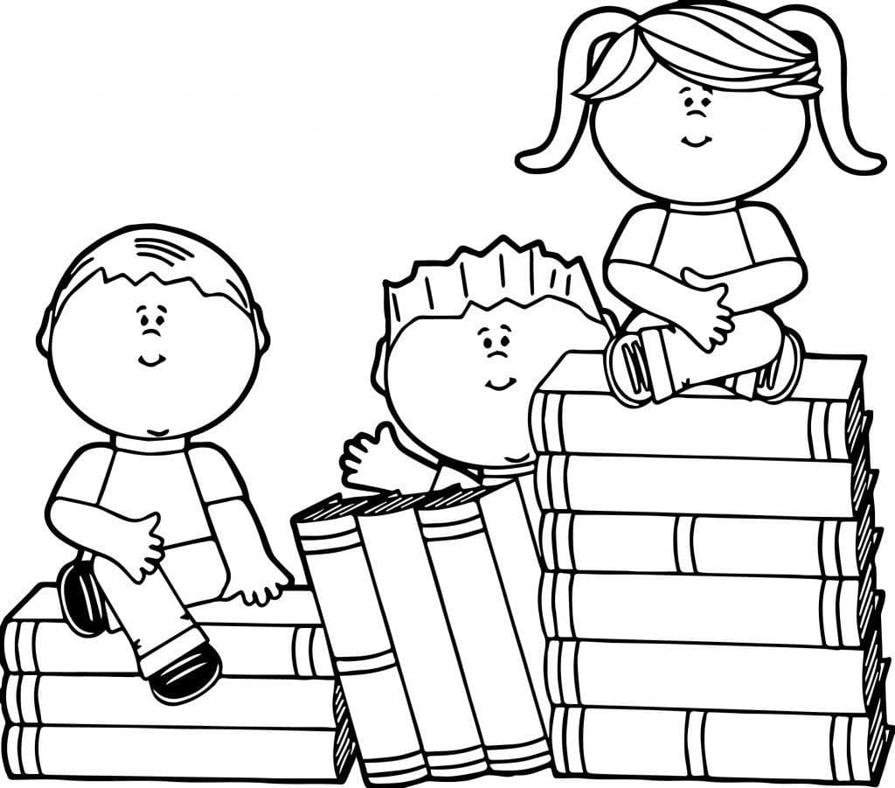

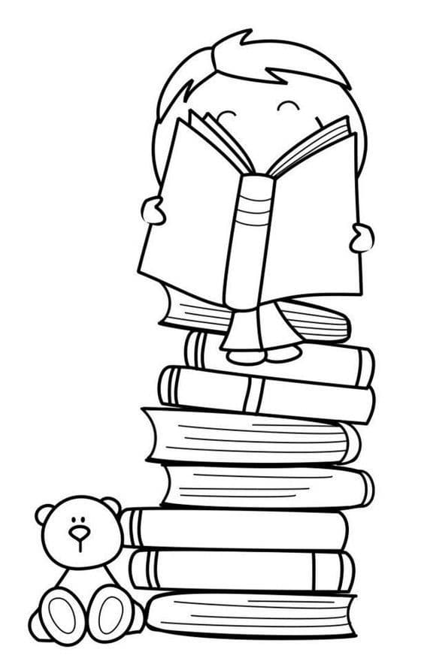

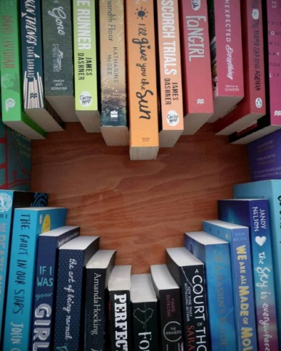

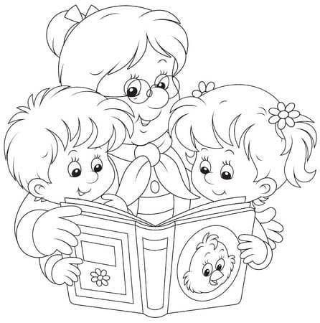
- Propozycja karty pracy. Utrwalamy kolory
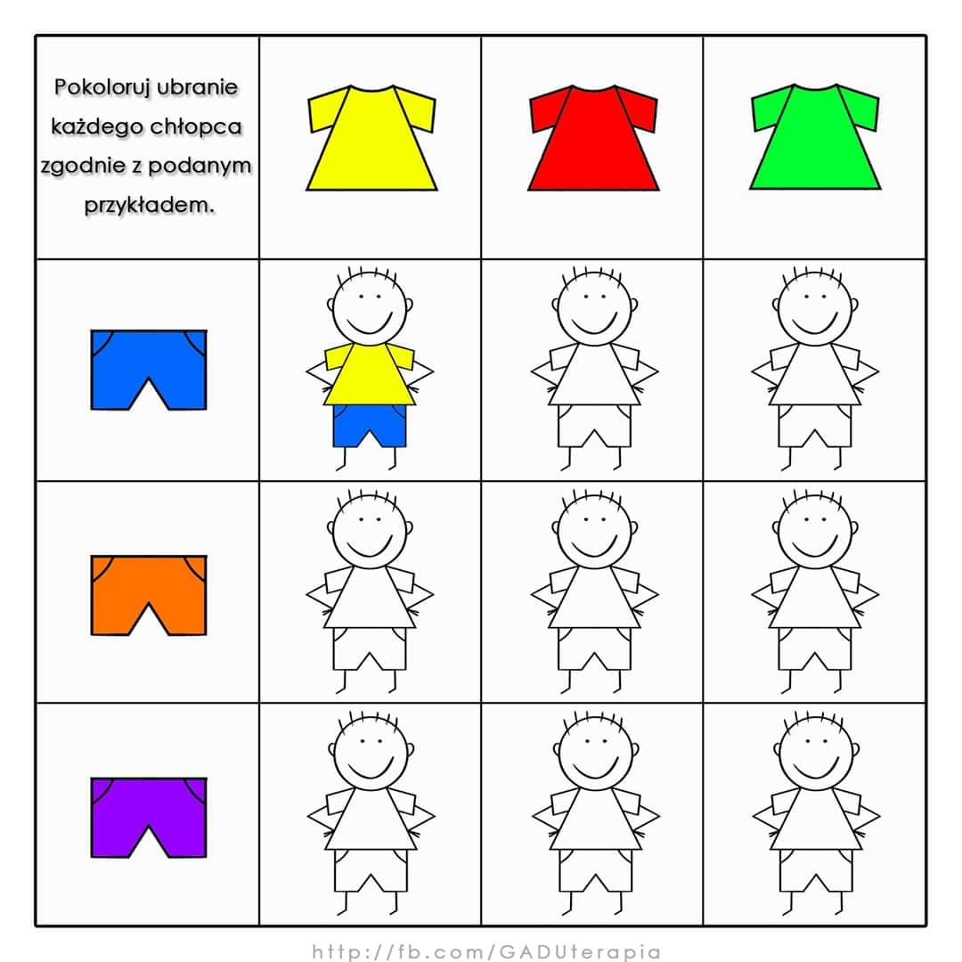
Temat: W księgarni.
Część I
30.04.2020 r.

- Skaczemy, biegniemy – gimnastyka.

Https://www.youtube.com/watch?v=OZTYeTEZ2wA

- Zadania do wykonania Ćwiczenia gimnastyczne.
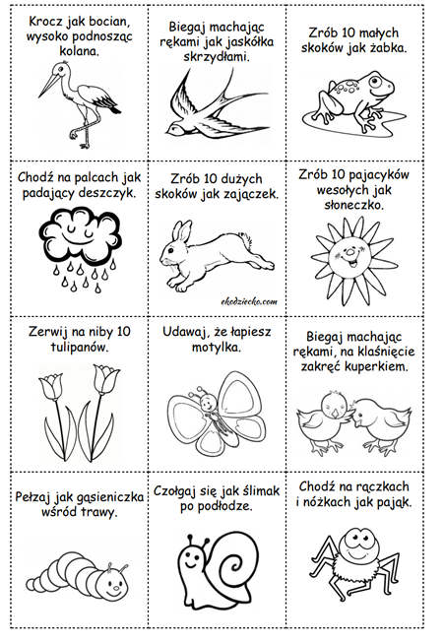
- Jak wygląda książka? – zabawa dydaktyczna. Wybierz jedną książkę. Omówcie wspólnie jej wygląd. Zapoznaj dziecko z określeniami: okładka, strona, kartka, ilustracja, obrazek. Budowanie wypowiedzi poprawnych gramatycznie. Zwrócenie uwagi na sposób odwracania kartek w książce.
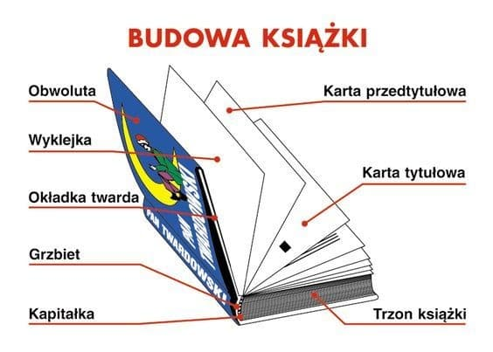
- Kup mi, mamo, książeczkę – zapoznanie z treścią wiersza T. Kubiaka oraz rozmowa na temat utworu. Budzenie zainteresowania książkami.
Kolorowe książeczki,
kolorowe bajeczki,
w kolorowych bajeczkach
Kolorowy jest świat.
Kup mi, mamo książeczkę,
przeczytajmy bajeczkę,
a w bajeczce tej – dziwy.
Każdy poznać je rad.
Ile jabłek w koszyku,
tyle w książce wierszyków.
A te wiersze jak świerszcze
grają przez całą noc.
Rozmowa z dziećmi na temat księgarni, wyjaśnienie dzieciom pojęcia księgarnia i co w niej można kupić.
- Czy lubicie dostawać książeczki?
- Kto wam czyta książeczki?
- Jakie bajki znacie?

- Droga książki – na podstawie ilustracji opowiedzcie wspólnie jaką drogę pokonuje książka, zanim trafi do księgarni.

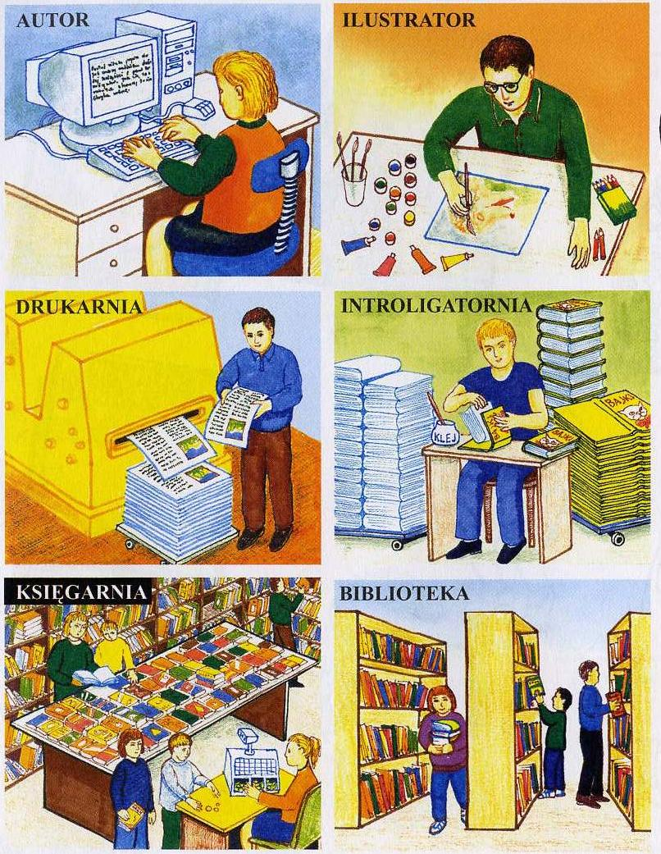

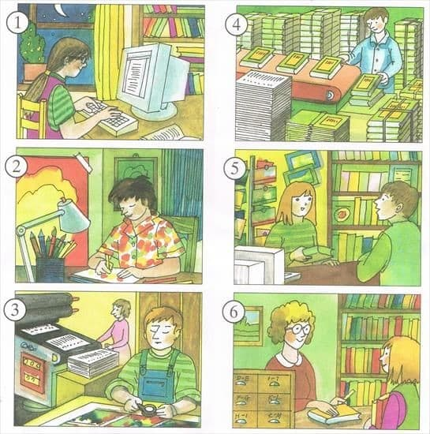

- Jak powstaje książka ilustrowana? – propozycja filmu edukacyjnego.
https://www.youtube.com/watch?v=jgcWVmLqKTk

- Jak wygląda księgarnia? Opowiedz, wykorzystując poniższe ilustracje.

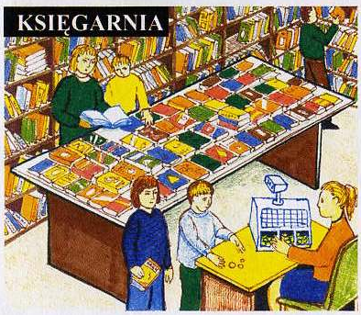
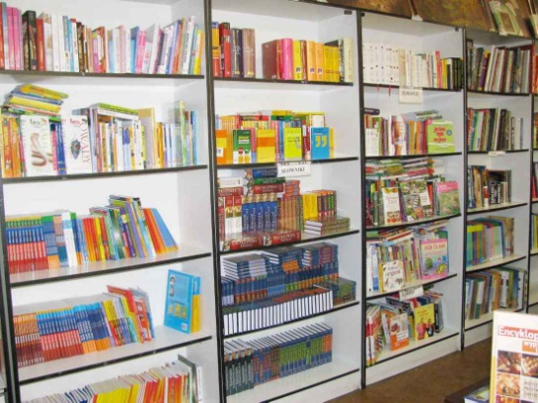
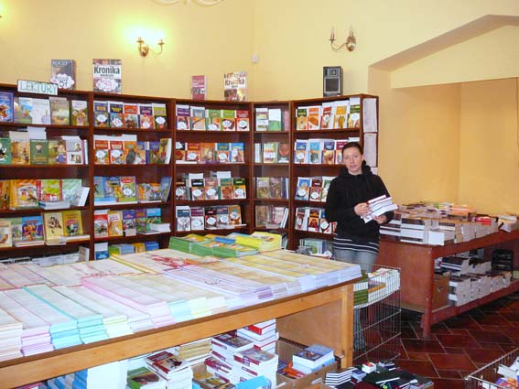

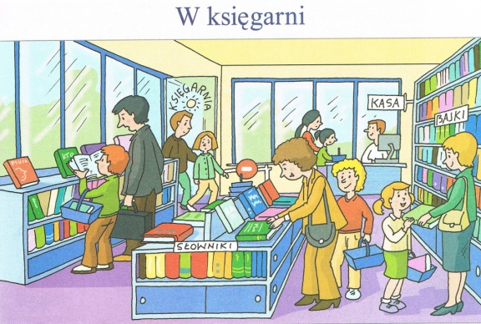

- Domowa rytmika.
https://www.youtube.com/watch?v=PTddb4W-6wg
- „Jesteśmy w księgarni”– zabawa matematyczna, liczenie i ustalanie równoliczności poprzez wymianę jeden do jednego.

Do zabawy zachęćmy całą rodzinę ustawiamy w pokoju dwa stoliki lub krzesła, a na nich książki. Na pierwszym stoliku leżą książki małe, na drugim duże. W widocznym miejscu przyczepiamy napis Księgarnia. Przy stoliku stoi rodzic lub starsze rodzeństwo które będą sprzedawcami. Następnie wyjaśniamy zasady zabawy. To miejsce to księgarnia, wskazuje na stoliki (krzesła)i książki oraz pokazuje napis. Osoby, które stoją przy stolikach, będą sprzedawać książki.
Dziecko dostaje 4 fasole (klocki/ żetony), za które będzie mogło kupić wybraną książkę. Dziecko przelicza swoje fasolki. Następnie kupuje książki jedna fasolka to jedna książka. Dzieci zaczynają kupować książki. Kupione książki układają na dywanie. Dzieci-sprzedawcy dają jedną książkę za jedną fasolkę. Fasolki wrzucają na tacki lub do pudełka. Gdy książki
zostaną kupione, dzieci liczą, ile książek kupiły. Określają, jakie książki kupiły – małe czy duże? Ile małych ile dużych?

- „W księgarni” – zabawa ruchowa. Dziecko zajmuje dowolne miejsce w pokoju. Leży na boku z podkurczonymi nogami. Na hasło: książki się otwierają przechodzi do leżenia na wznak, wyciąga na boki wyprostowane ręce i nogi. Na hasło: książki się zamykają powraca do pozycji wyjściowej. Na hasło: książki stoją na półce przechodzi do stania na baczność.

- Praca z KP2.24. Dziecko wypowiada się na temat obrazka przedstawiającego księgarnię. Zadaniem dziecka jest otoczenie pętlami książek, które mama kupiła Toli.
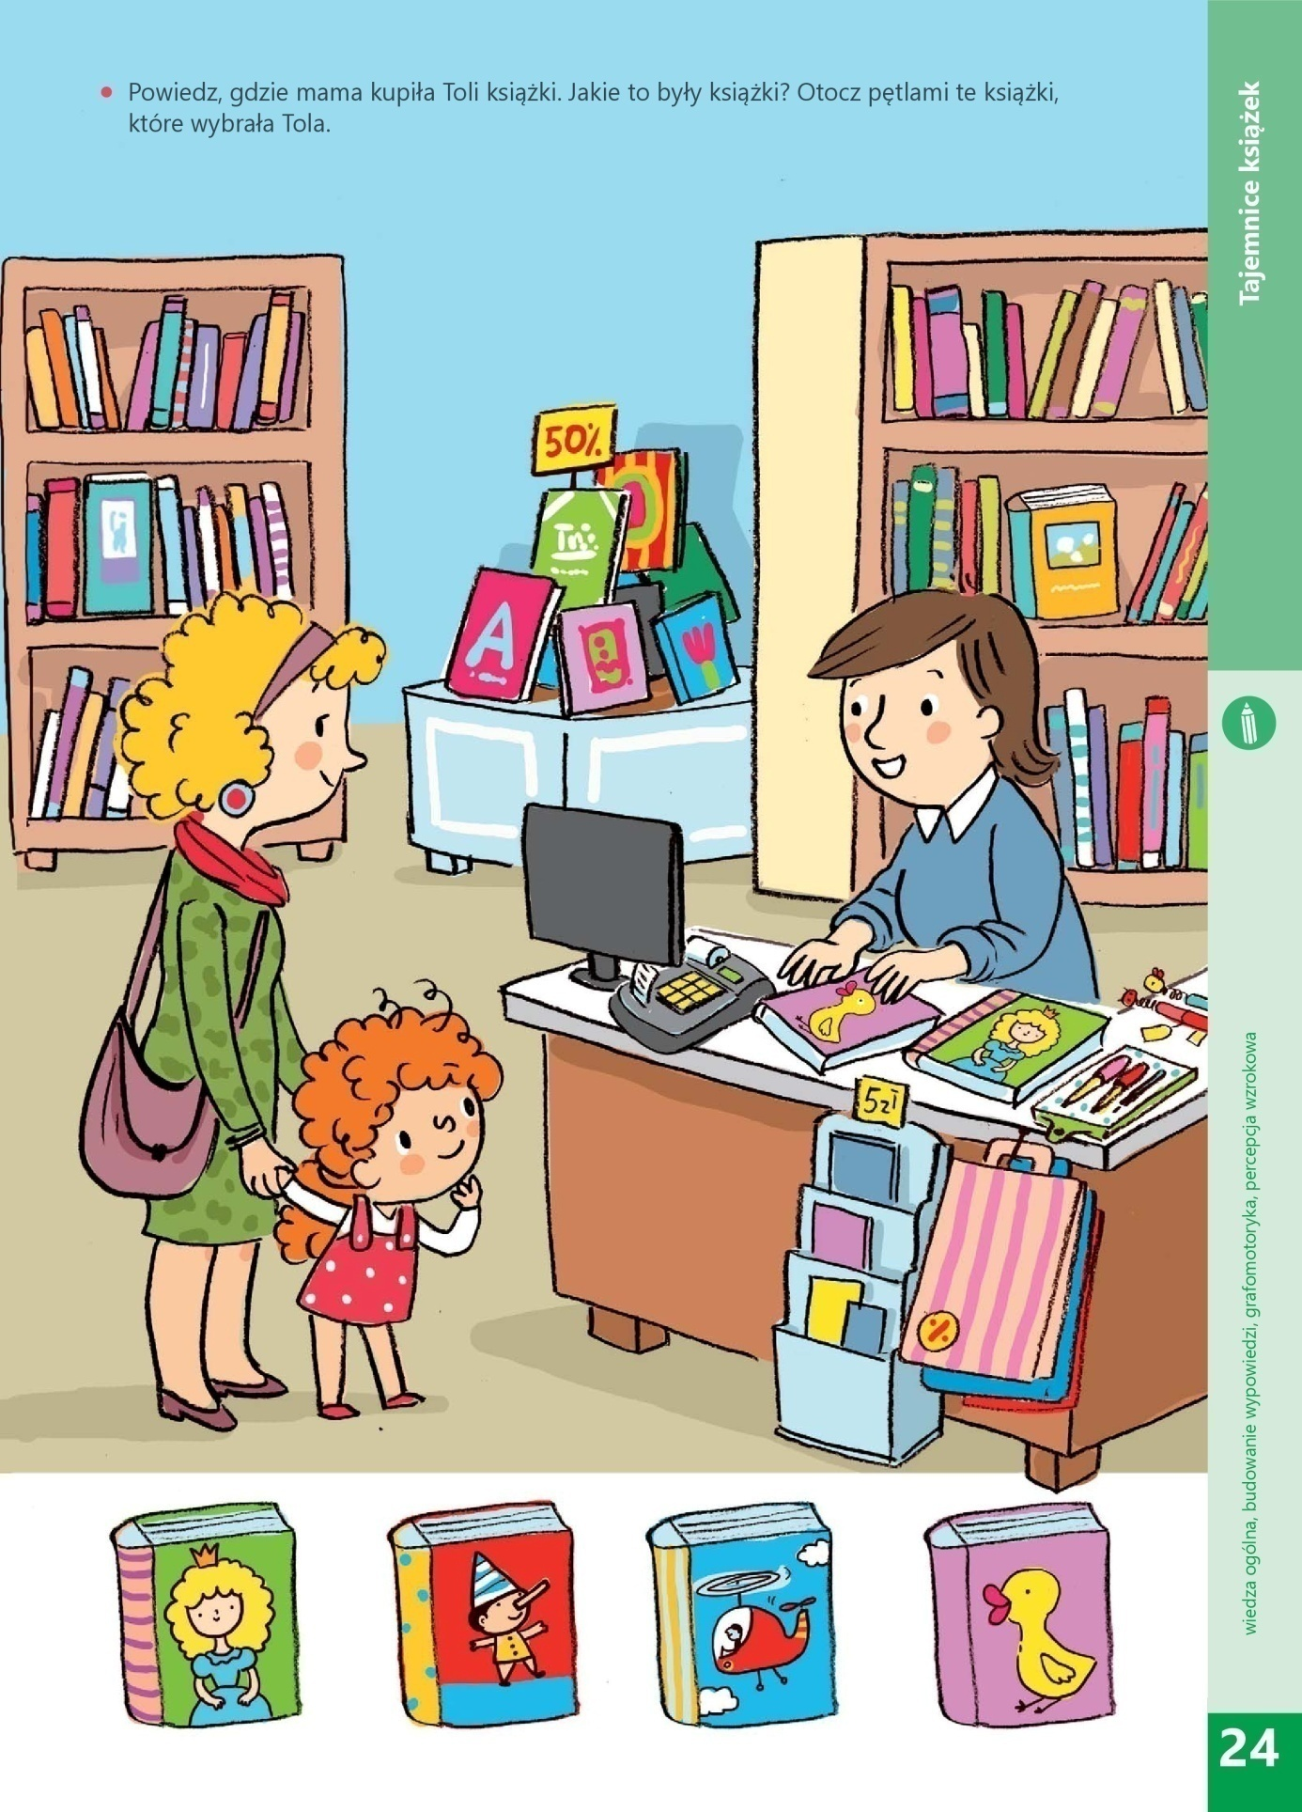

- Ćwiczenia logopedyczne „Książki”. Dziecko wykonuje następujące ćwiczenia:
Otwieranie i zamykanie książki – otwiera i zamyka szeroko usta
Przekładanie kartek w książce- przesuwanie czubka języka od jednego kącika ust do drugiego- od prawej do lewej strony,
Huśtamy książkę - dzieci leżą na plecach kładąc książki na klatce piersiowej. Podczas wdechu książka wyraźnie unosi się do góry, podczas wydechu opada (dzieci wciągają i wypuszczają powietrze nosem przy zamkniętych ustach)
- Policz, ile książek jest na półce – karta pracy.
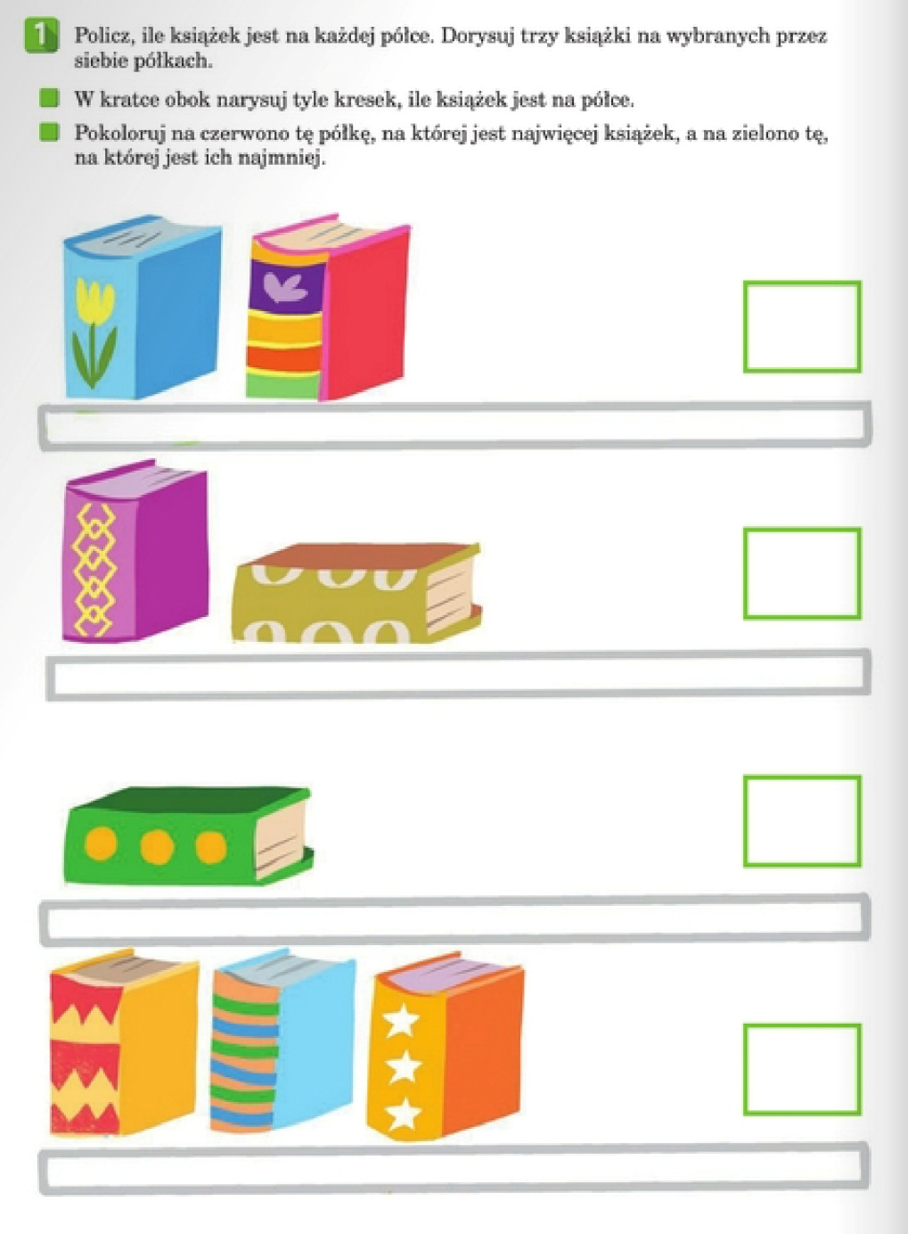

- „Malarz”- zabawa ruchowa. Dziecko, które pełni rolę malarza, prowadzi dialog z resztą domowników:
Malarz: stuk, puk.
Dziecko: Kto tam?
M.: Malarz.
D.: Czego potrzebujesz?
M.: Farby.
D.: Jakiego koloru?
M.: np. zielonego
D.: To go poszukaj.
M. szuka wymienionego koloru na ubraniach domowników, jeżeli go wskaże osoba z tym kolorem wciela się w malarza.

- Domowe porządki. W jaki sposób można uporządkować książki w domowym kąciku czytelniczym? Zaproponujcie dzieciom wybrane rozwiązania, np. ustawienie książek od najmniejszej do największej, od najgrubszej do najcieńszej.
- Zakładka – praca plastyczno – techniczna. Propozycje.
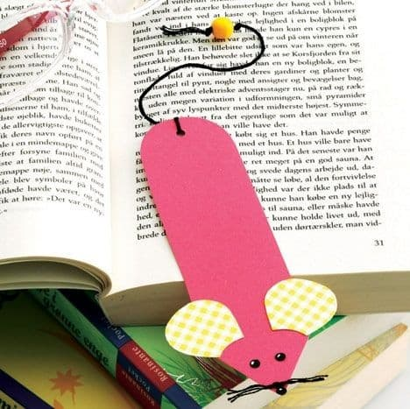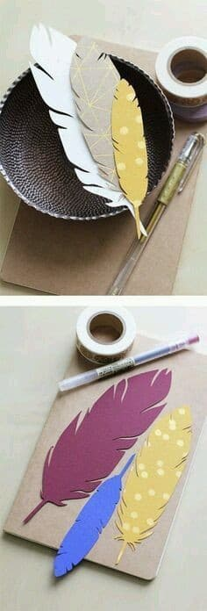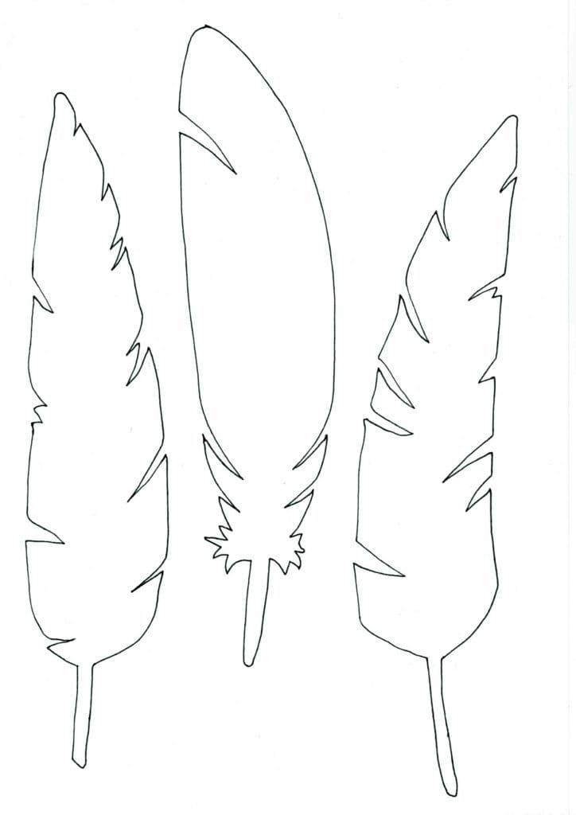
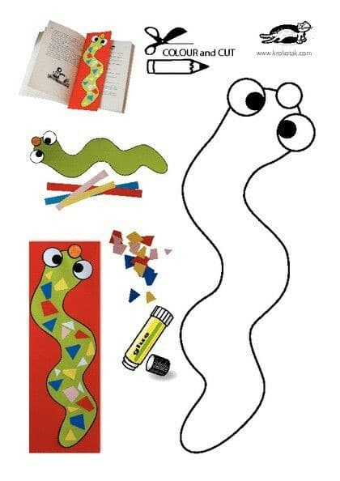
- Z jakiej to bajki? - karty pracy.
https://przedszkolankowo.pl/wp-content/uploads/2017/11/DZIE%C5%83-POSTACI-Z-BAJEK-Z-jakiej-to-bajki...-przedmioty.pdf
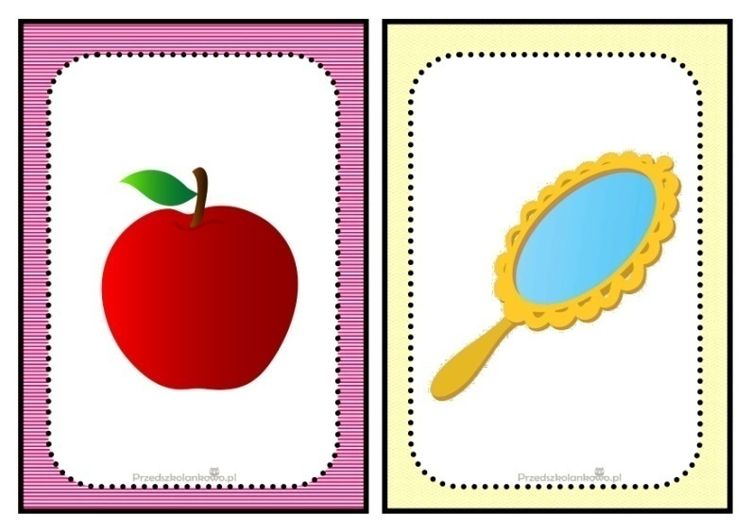
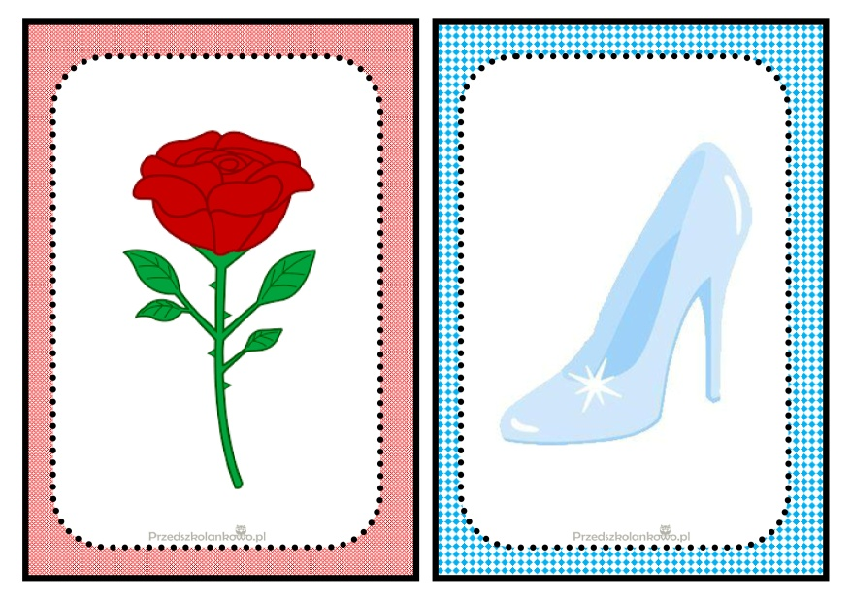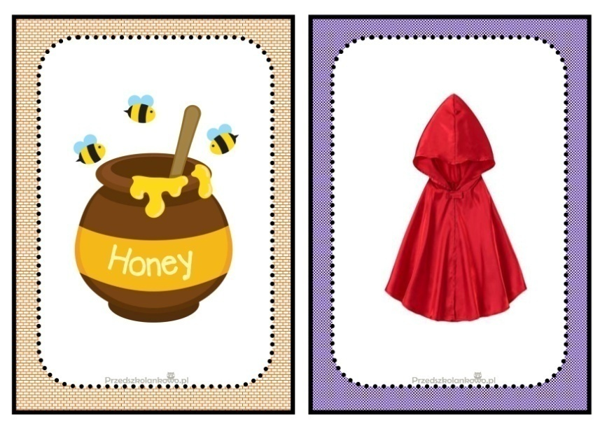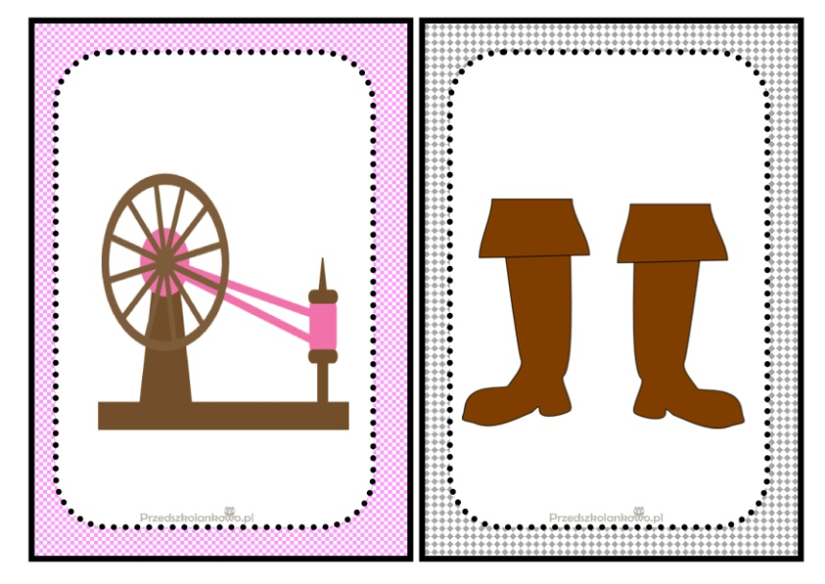

- Dokończ rysowanie – karta pracy.
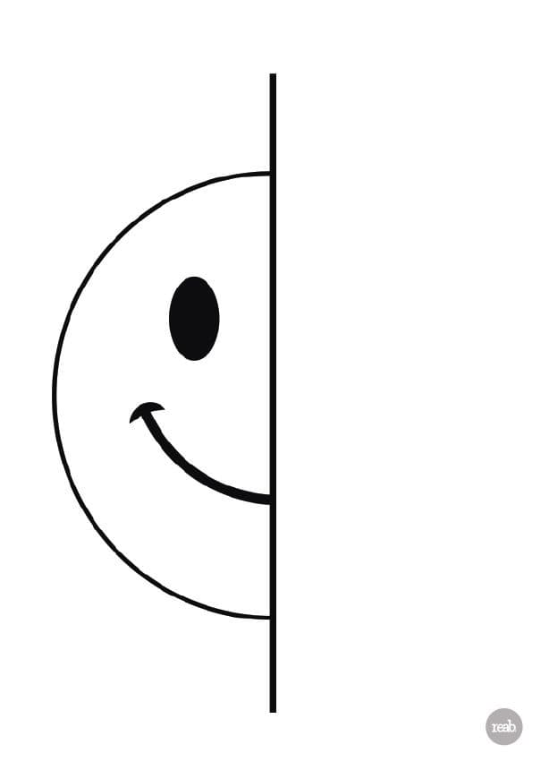
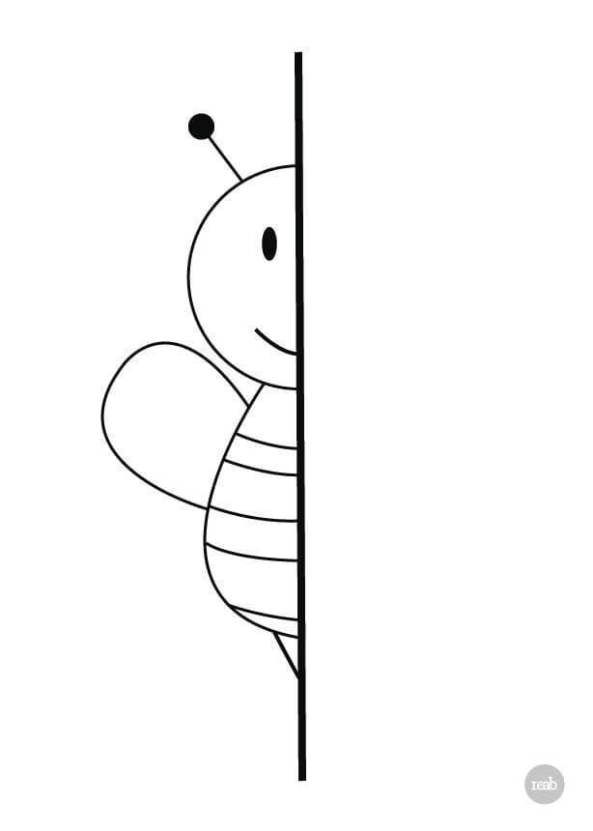

- „Przed, na, w” – karta pracy.

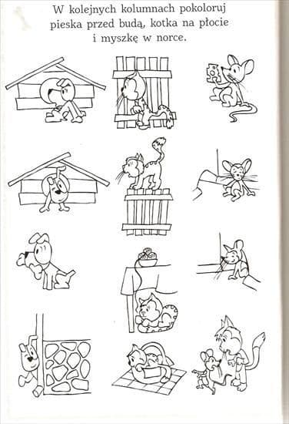

Do zobaczenia ! 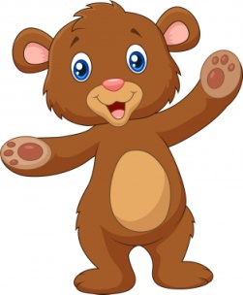
Na stronie internetowej przedszkola zamieszczone są również propozycje bajek terapeutycznych. Zachęcam serdecznie do odwiedzenia strony
https://ps6belchatow.wikom.pl/wpis/swiatowy-dzien-ksiazki-1

